《转变课外体育活动方式对小学生身体素质影响的研究》研究报告
1、背景
近二十年来，连续5次的全国学生体质健康调研结果显示，青少年学生的耐久力、力量等部分体能指标以及肺活量等机能指标持续下降。
根据现阶段教育形式，学生大部分时间都在学校，所以学校体育工作的有效开展对学生的健康情况至关重要。而课外体育活动是学校体育教育的重要组成部分。
2、我校课外体育活动现状
我校大力开展学生课外体育活动，将课外活动时间移到上午9：40-10：20进行，活动时间为40分钟，作为全校性的活动。

结合课题背景制定研究内容：
①转变课外体育活动的内容与项目，提高学生活动效果。
②转变课外体育活动的组织与形式，提升学生活动氛围。
③各水平段学生身体素质的的变化情况。

(四)研究发现或结论
1、微创新，完善课外体育活动内容
在原来的基础上，由下午调整到上午，增加了时间，变成了全员参与。
因此，安排课外体育活动内容时，要做到相结合，活动内容尽量“精选多样”。请您先跟随图片了解一下“多样”。“多样”是根据学生的年龄特点和兴趣爱好，提供更多的活动内容，让学生喜爱的活动，能激发学生活动的兴趣。例如：实心球、跳跳球、灵敏栏、敏捷梯、呼啦圈、高尔夫球、砍包、夹包等。“精选”是选择一些运动价值高的内容，重点推广，例如：篮球、软式排球、跳绳等。

项目1： 跳绳
教学方法与形式 | 组织队形
一、单摇跳：1分钟/组*4组  评价标准（一分钟）  优秀 良好 合格 不合格  170以上 150-170 130-149 130次以下 | 两组轮换
二、双摇跳：1分钟/组*4组  评价标准  优秀 良好 合格 不合格  连续跳25次以上 连续跳15-25次 连续跳10-14次 13次以下 | 两组轮换
三、8字跳绳 3分钟/组*3组  评价标准（3分钟）  优秀 良好 合格 不合格  200次以上 180-200 150-179 150次以下 | 分为四组
四、穿梭8字跳绳 3分钟/组*3组  评价标准（3分钟）  优秀 良好 合格 不合格  200次以上 180-200 150-179 150次以下 | 分为四组
表2
根据学生的情况对于标准进行相应调节，让学生能够“够得着”，从而保持良好的练习兴趣。

2、微指导，提高课外体育活动质量
最初只考虑丰富内容，随着发展，为提高效果和质量进行了相应变化与指导，首先是增加了长跑环节。
年级 | 距离（米） | 形式：分3段（米） | 负荷 | 组织与要求 | 辅助
1-2年级 | 1200-1600 | 400/600/600 | 较强（200米/70-75秒） | 纵队 | 动感音乐
3-4年级 | 1400-1800 | 400/800/600
5-6年级 | 1600-2000 | 600/800/600
表3
其次在跑步之后，以班级为单位进行不同内容的身体素质与技能练习。
 | 跳矮栏 | 篮球 | 足球 | 实心球 | 跳绳 | 仰卧起坐
周一 | 跳长绳
周二 | 六1 | 六2 | 六3 | 六4 | 六5 | 六6
周三 | 六2 | 六3 | 六4 | 六5 | 六6 | 六1
周四 | 六3 | 六4 | 六5 | 六6 | 六1 | 六2
周五 | 六4 | 六5 | 六6 | 六1 | 六2 | 六3
表4
 | 力量素质 | 速度素质 | 耐力素质 | 柔韧素质 | 灵敏素质
一年级 | 跳格子、投掷靶 | 砍包 | 图形跑 | 解扣 | 爬行
二年级 | 仰卧起坐、跳跳球 | 踩尾巴 | 跳短绳 | 跳皮筋 | 篮球
三年级 | 立定跳远 | 快找同伴 | 跳长绳 | 编花篮 | 呼啦圈
四年级 | 实心球 | 敏捷梯 | 推人出圈 | 踢毽 | 灵敏栏
五年级 | 夹包 | 追逐跑 | 平板支撑 | 滚翻分腿坐 | 板羽球
六年级 | 拉力器 | 篮球遛猴 | 拔河 | 下叉接力 | 肋木障碍
表5
同时为了落实的实效性，每位体育教师指导4-6个班级，并将项目的组织、练习形式等方面的方法与各班负责老师进行交流。同时由班主任和副班主任组织班级进行活动，提升老师们指导的有效性和针对性。并对体育小干部进行相应的培训，让体育小干部配合和辅助班级老师的指导，形成多层次的指导（见表6）。

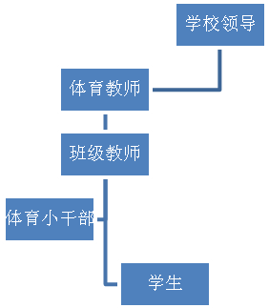

表6
3、微评价，课外体育活动的保障机制
为了确保课外体育活动较好地开展，制定了课外体育活动评价制度。评价内容包括：
（1）德育
（2）教师指导
由行政领导进行课外体育活动评价，及时了解各班活动情况并及时收集好的经验与不足，这种以制度保证落实的做法提高了活动的质量。

4、微监控，提高课外体育活动的开展效果
（1）参与人员与监控内容
从2014年9月开始，对全校学生耐力素质和力量素质进行监控，通过1分钟跳绳和1分钟仰卧起坐两项内容进行评测。
以2014年9月30日测试为例，全校参加测试人员共1263人，占应测试总人数1304人的96.9%
年级 | 总人数 | 测试人数 | 未测人数
一年级 | 186 | 173 | 13
二年级 | 265 | 265 | 0
三年级 | 246 | 240 | 6
四年级 | 249 | 234 | 15
五年级 | 177 | 175 | 2
六年级 | 181 | 176 | 5
总数 | 1304 | 1263 | 41

（2）对于一分钟跳绳的数据分析
①各年级测试成绩（2014.9版）
结合2014年9月份的一分钟跳绳成绩，对学生的整体情况进行初步的了解。

年级 | 男生年级平均个数 | 成绩 | 女生年级平均个数 | 成绩
一年级 | 38.8 | 66 | 55.9 | 70
二年级 | 126.4 | 100+4 | 125.5 | 95
三年级 | 130.1 | 100+1 | 130.7 | 90
四年级 | 145.4 | 100+4 | 147.9 | 95
五年级 | 139.8 | 90 | 142.1 | 85
六年级 | 146.8 | 85 | 160.3 | 95
表8
从表8可以看出各年级跳绳的平均个数，之后根据《标准》换算成相对应的成绩。同时相对应的还有附加分。附加分”是指当学生奖励指标成绩超过满分标准后，直接在学生学年总分中增加的鼓励分，加分幅度为20分，以鼓励学生要不断追求“更快”、“更高”、“更强”的体育精神。
通过表8可以看出：
a、可以看出各年级男、女生的平均水平，现阶段可以用这个标准来衡量、监测学生。
b、二、四年级男生成绩最高，三年级也突破满分的标准。五、六年级的成绩分别是90、85，而一年级最低是66。
c、女生成绩二、四、六年级均为95分，三年级90分、五年级85分，一年级70分。
d、可以看出2-5年级男生的整体水平要高于女生、而1、6年级恰好相反。
e、再可以看出，除了1、5年级，其他各年级男、女生成绩都相差10分左右，说明较弱的那一组仍有上升的空间。
f、同时结合主观和对得到的数据片面的假设，可以判断出各年级男、女生整体身体素质存在的差异性。
g、除一年级外，其他各年级最低成绩不低于85分，这是现阶段的一个现状。（对于一年级在后面进行分析说明）

②近两年各年级的成绩趋势
近两年的成绩是指三次集体测试的成绩分别是2014年9月、2015年4月和2015年9月，但各年级的测试次数也不完全相同，下面通过图表来了解一下各年级在跳绳项目上的成绩趋势。

图1

图2
根据学生的情况，筛选出男、女年级后10名的学生名单，对相应的学生加以更多关注。

 | 一年级男生后十名 |  |  |  |  |  | 负责教师 |  |  |  |  |  | 一年级女生后十名 |  |  |  |  |  | 负责教师
1 | 一（3） |  | 张子驰 |  | 11 |  | 赵军 |  |  |  | 1 |  | 一（6） |  | 闫新冉 |  | 10 |  | 孙悦
2 | 一（2） |  | 陈孟骐 |  | 11 |  | 张博彦 |  |  |  | 2 |  | 一（1） |  | 迟韵凝 |  | 10 |  | 陈大禹
3 | 一（6） |  | 赵泽卿 |  | 10 |  | 孙悦 |  |  |  | 3 |  | 一（3） |  | 朱熙媛 |  | 9 |  | 张博彦
4 | 一（1） |  | 梁延祚 |  | 10 |  | 赵军 |  |  |  | 4 |  | 一（5） |  | 程巧玥 |  | 9 |  | 孙悦
5 | 一（3） |  | 冯笑然 |  | 10 |  | 张博彦 |  |  |  | 5 |  | 一（6） |  | 刘玥其 |  | 6 |  | 孙悦
6 | 一（4） |  | 田文畅 |  | 10 |  | 赵军 |  |  |  | 6 |  | 一（2） |  | 姜子未 |  | 5 |  | 张博彦
7 | 一（4） |  | 汪湛睿 |  | 10 |  | 赵军 |  |  |  | 7 |  | 一（3） |  | 米天一 |  | 4 |  | 张博彦
8 | 一（5） |  | 夏新岩 |  | 9 |  | 赵军 |  |  |  | 8 |  | 一（5） |  | 李子轩 |  | 4 |  | 孙悦
9 | 一（4） |  | 庞超宇 |  | 9 |  | 孙悦 |  |  |  | 9 |  | 一（3） |  | 李嘉容 |  | 4 |  | 陈大禹
10 | 一（3） |  | 季安吉 |  | 8 |  | 陈大禹 |  |  |  | 10 |  | 一（3） |  | 耿铭芮 |  | 4 |  | 陈大禹
11 | 一（1） |  | 陈亦炫 |  | 8 |  | 陈大禹 |  |  |  | 年级女生平均分 |  |  |  |  |  | 55.9
12 | 一（2） |  | 刘宸铭 |  | 5 |  | 陈大禹
13 | 一（4） |  | 黑钧泽 |  | 4 |  | 赵军
14 | 一（4） |  | 绳煜康 |  | 3 |  | 赵军
15 | 一（3） |  | 刘宏辰 |  | 2 |  | 陈大禹
年级男生均分 |  |  |  |  | 39.3
二年级男生后十名 |  |  |  |  |  | 负责教师 |  |  |  | 二年级女生后十名 |  |  |  |  |  |  |  | 负责教师
1 | 二（1） | 李观复 |  | 78 |  | 陈大禹 |  |  |  | 1 |  | 二（1） |  | 任紫嫣 |  | 84 |  | 陈大禹
2 | 二（1） | 李梓豪 |  | 73 |  | 陈大禹 |  |  |  | 2 |  | 二（2） |  | 李杨 |  | 46 |  | 张博彦
3 | 二（2） | 李雨腾 |  | 60 |  | 张博彦 |  |  |  | 3 |  | 二（2） |  | 周可昕 |  | 96 |  | 张博彦
4 | 二（4） | 施天尧 |  | 82 |  | 赵军 |  |  |  | 4 |  | 二（2） |  | 常小凡 |  | 80 |  | 张博彦
5 | 二（4） | 虞大猷 |  | 85 |  | 孙悦 |  |  |  | 5 |  | 二（4） |  | 王乐馨 |  | 98 |  | 孙悦
6 | 二（4） | 王欣阳 |  | 75 |  | 赵军 |  |  |  | 6 |  | 二（4） |  | 梁语燕 |  | 66 |  | 孙悦
7 | 二（4） | 齐韬博 |  | 81 |  | 赵军 |  |  |  | 7 |  | 二（4） |  | 陈天一 |  | 95 |  | 赵军
8 | 二（5） | 曾尧琦 |  | 53 |  | 赵军 |  |  |  | 8 |  | 二（5） |  | 杜欣雨 |  | 91 |  | 孙悦
9 | 二（6） | 邢博文 |  | 98 |  | 赵军 |  |  |  | 9 |  | 二（6） |  | 宋嘉睿 |  | 80 |  | 孙悦
10 | 二（7） | 张祯淏 |  | 97 |  | 赵军 |  |  |  | 10 |  | 二（7） |  | 黄佳舜 |  | 83 |  | 孙悦
11 | 二（7） | 张瑞铭 |  | 55 |  | 赵军 |  |  |  | 11 |  | 二（7） |  | 王焱博 |  | 88 |  | 赵军
12 | 二（8） | 于翰琦 |  | 98 |  | 张博彦 |  |  |  | 12 |  | 二（8） |  | 庞宇凡 |  | 55 |  | 陈大禹
13 | 二（8） | 吕国宾 |  | 87 |  | 陈大禹 |  |  |  | 13 |  | 二（8） |  | 王好晴 |  | 61 |  | 陈大禹
年级男生均分 |  |  |  | 125 |  |  |  |  |  | 年级女生平均分 |  |  |  |  |  | 125

结合以上各图可以看出各班的成绩趋势图，除去一年级没有对比外，其余36个班，男女生共72组对比数据，成绩有所提高的为61个组。同时增长值多数在10个以上。同时也可以看出，年级越高，基数越大，增长的幅度越缓慢，所以要把握低、中年级快速增长，也要保证高年级稳步增长的原则。

（4）对于一分钟仰卧起坐的数据分析
①各年级测试成绩

年级 | 男生年级平均分 | 成绩 | 女生年级平均分 | 成绩
三年级 | 33.6 | 76 | 34.4 | 78
四年级 | 45.2 | 90 | 42.7 | 85
五年级 | 48 | 95 | 44 | 90
六年级 | 45.9 | 90 | 42.3 | 85
表9
②近两年各年级的成绩趋势

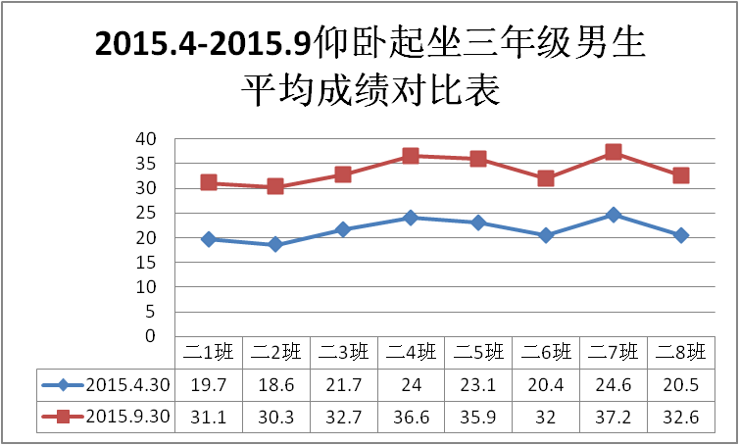
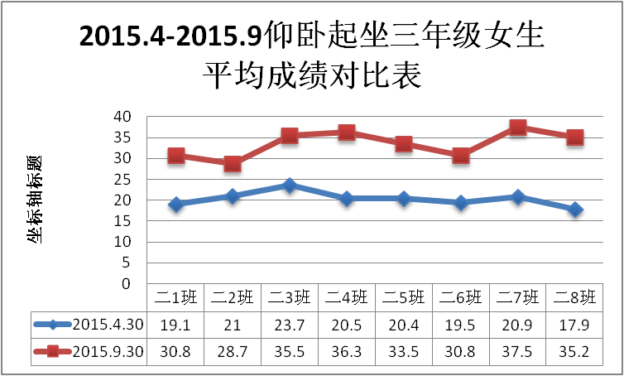

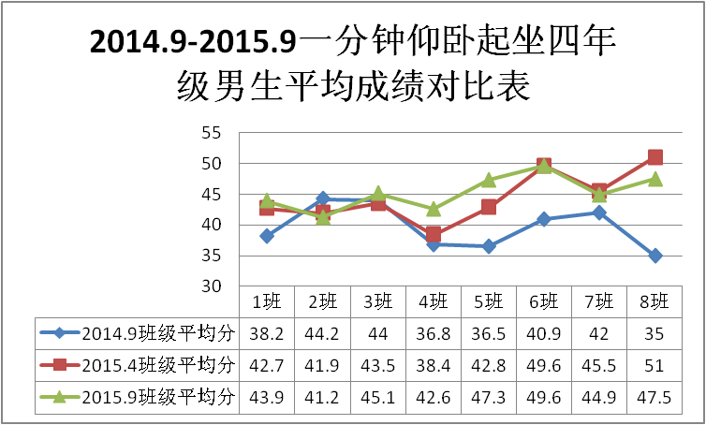

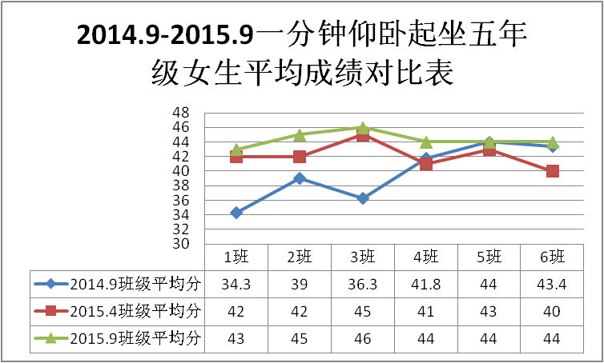
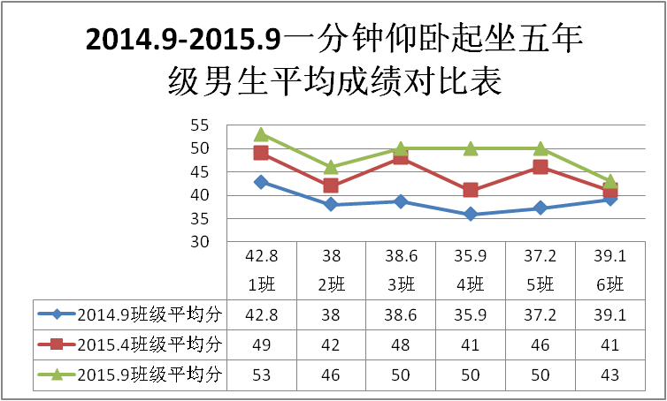

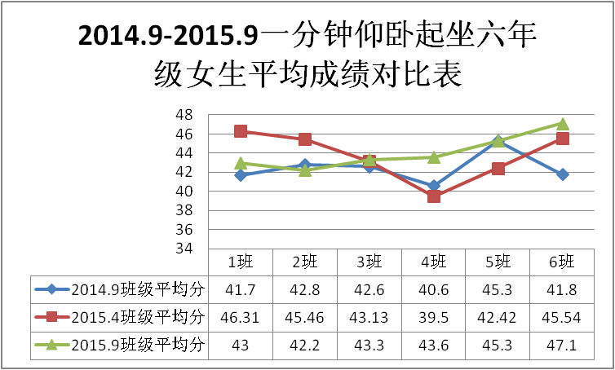
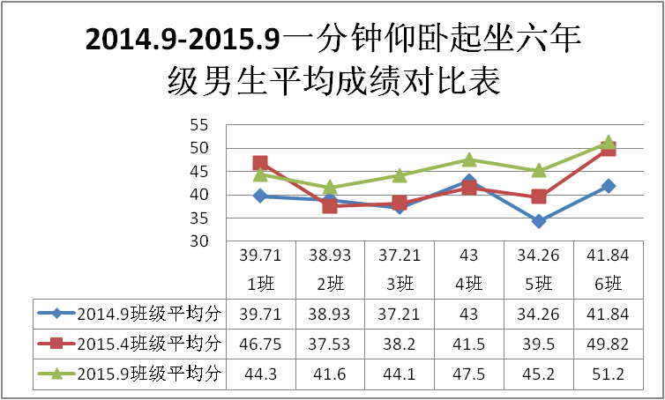

在1分钟仰卧起坐方面，4、5、6年级共20个班，40个对比组，有29个对比组成绩呈现上升趋势。
四、主要成果
（一）学生成绩的进步
1、各年级增长值与国家体质测试标准增长幅度的对比
随着学生年龄的增长，骨骼、肌肉也都发生着变化，那么跳绳个数的增长是否达到了身体发育增长的标准呢？请看表10、表11
年级 | 2014.9年级男生均分 | 2015.9年级男生均分 | 男生均分增长值 | 标准增长值 | 2014.9年级女生均分 | 2015.9年级女生均分 | 女生均分增长值 | 标准增长值
二年级 | 92 | 126 | 34 | 8 | 105 | 125 | 20 | 10
三年级 | 105.5 | 130.4 | 24.9 | 9 | 108.7 | 130.1 | 21.4 | 12
四年级 | 123.7 | 145.4 | 21.7 | 11 | 129 | 147.9 | 18.9 | 10
五年级 | 134 | 139 | 5 | 11 | 138 | 142 | 4 | 9
六年级 | 138.6 | 146.8 | 8.2 | 9 | 154.2 | 160.3 | 6.1 | 8
表10（一分钟跳绳）
从2-4年级跳绳的增长数据来看，要进一步贯彻和保持低、中年级快速增长的原则。5、6年级也有所增长，但依然低于标准增长值。那是不是付出的努力没用到点上呢？请看同年龄阶段对比。
年级 | 2014.9年级男生均分 | 2015.9年级男生均分 | 男生均分增长值 | 标准增长值 | 2014.9年级女生均分 | 2015.9年级女生均分 | 女生均分增长值 | 标准增长值
四年级 | 39.9 | 45.2 | 5.3 | 1 | 35.0 | 42.7 | 7.7 | 1
五年级 | 38.6 | 48 | 11.4 | 1 | 39.6 | 44 | 4.4 | 1
六年级 | 39 | 45.9 | 6.9 | 1 | 38 | 42.3 | 4.3 | 1
表11（一分钟仰卧起坐）
从表11来看各年级成绩增长值远远高于标准增长值，其中五年级男生和四年级女生增长最快。
2、同年龄阶段对比
（1）一分钟跳绳
入学时间 | 测试时间 | 男生平均分 | 女生平均分 | 对比结果
2014年入学  （原一年级） | 2014.10 | 92 | 105 | 男生大幅下降，  女生大幅下降
2015年入学  （现一年级） | 2015.9 | 39.3 | 55.3

入学时间 | 测试时间 | 男生平均分 | 女生平均分 | 对比结果
2013年入学  （原二年级） | 2014.9 | 105.5 | 108.7 | 男生大幅上升，女生大幅上升
2014年入学  （现二年级） | 2015.9 | 126 | 125

入学时间 | 测试时间 | 男生平均分 | 女生平均分 | 对比结果
2012年入学  （原三年级） | 2014.9 | 123.7 | 129 | 男生小幅上升，女生小幅上升
2013年入学  （现三年级） | 2015.9 | 130.4 | 130.1

入学时间 | 测试时间 | 男生平均分 | 女生平均分 | 对比结果
2011年入学  （原四年级） | 2014.9 | 123.7 | 129 | 男生大幅上升，女生大幅上升
2012年入学  （现四年级） | 2015.9 | 145.4 | 147.9

入学时间 | 测试时间 | 男生平均分 | 女生平均分 | 对比结果
2010年入学  （原五年级） | 2014.9 | 138.6 | 154.2 | 男生小幅上升，女生大幅下降
2011年入学  （现五年级） | 2015.9 | 139 | 142

入学时间 | 测试时间 | 男生平均分 | 女生平均分 | 对比结果
2009年入学  （原六年级） | 2014.9 | 130 | 144 | 男生大幅上升，女生大幅上升
2010年入学  （现六年级） | 2015.9 | 146.8 | 160.3
以上各表是今天和去年同年龄段学生的数据对比，除一年级外，数据大幅上升（10个以上）的是2、4、6三个年级共6组，小幅度上升（10个以内）的是三年级和五年级男生共3组，小幅下降的是五年级女生共1组。因此我们可以看到，结合一年前在跳绳水平上的对比，学生整体有了明显的提高，说明练习是有效果的。
（2）一分钟仰卧起坐
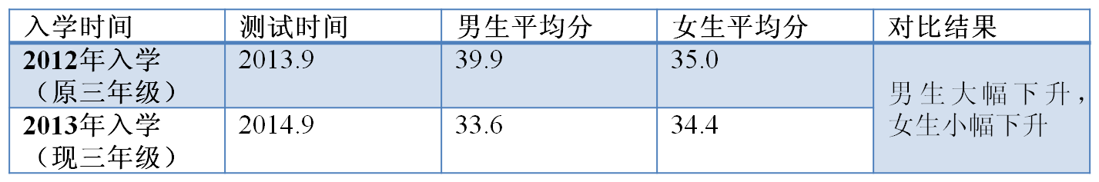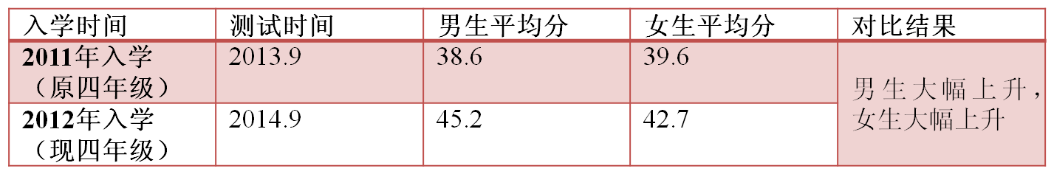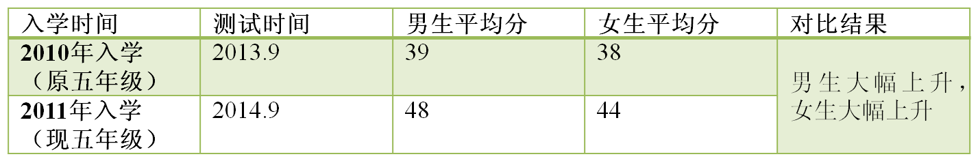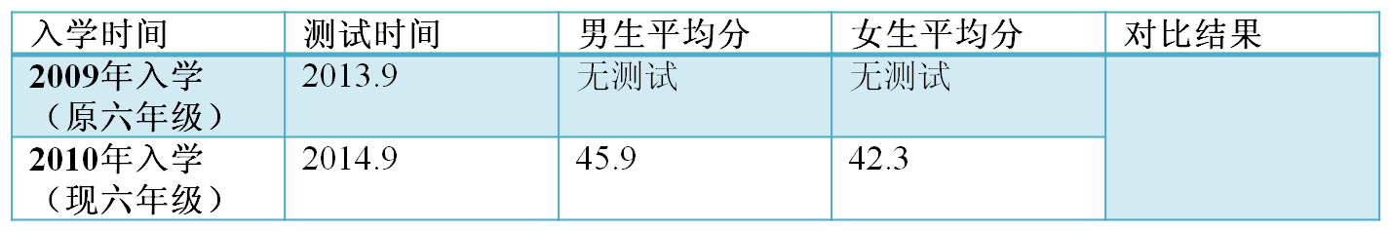
通过仰卧起坐的数据对比，能反映出学生体质改善的整体发展趋势是好的，说明学生的能力有所提高，并提供了改善的方向。
3、学生心肺功能对比
科学研究发现，人体心血管系统和呼吸系统功能强弱也是反映一个人健康的重要标志。因此，在经历了一年的课外体育活动改革后，在2014年和2015年进行的体质测试中肺活量的成绩进行了对比。见表12
肺活量数据对比表
 | 不及格 | 不及格率 | 及格 | 及格率 | 良好 | 良好率 | 优秀 | 优秀率 | 总人数
2014年 | 4 | 0.29% | 430 | 31.34% | 440 | 32.07% | 498 | 36.29% | 1372
2015年 | 2 | 0.15% | 398 | 29.50% | 414 | 30.69% | 535 | 39.65% | 1349
表12
可以看出，2015年比2014年不及格率下降，优秀率提高，可以在单一层面上验证课外体育改革所收获的效果。为今后以点带面的改革奠定了基础。

（二）成果
1、研究成果
①结合学生特点及场地情况，根据耐力素质发展设置活动项目。
课外活动重点以学生耐力素质的设计为突破口，通过定时定量的长跑练习提高学生的耐力素质，发展学生的奔跑能力，促进学生的下肢力量。同时根据毕业升入初中学生的口头反馈，在初中他们不畏惧长跑，并且多数成为耐力项目中的佼佼者，说明了我校活动项目设置对于学生耐力素质的发展是有帮助的。
②对课外体育活动的运动效果的进行整理与分析。
跳绳项目是反映学生耐力素质的一个缩影，在测试中便于操作。通过在课题研究时间内对于学生跳绳项目进行持续监测，通过收集各年级跳绳成绩进行对比，对于学生水平的增长结合标准增长值进行对比，以及对于不同年级在同年龄段的成绩进行对比与分析，反映了通过课外体育活动对学生体质的积极改善。同时也收集了一套较为完整的数据，对于今后学生体质的研究工作形成一个基础性数据。
③根据学生兴趣，设置可供长期发展的活动项目。
通过丰富多样的活动项目，学生能够体验多种不同的练习内容，练习内容也根据学生的水平设计不同的形式出现，同时也让学生拓展更多的练习方式，这些不断的变化能持续性激发学生的运动兴趣。项目的设置包含了体育的互助、竞争的特点，让孩子在活动中能够形成团队的意识，促进运动项目的可持续发展。
④促进学生养成自主锻炼的意识与习惯。
课外体育活动需要大量的器材，对于体育教师来说，每天对于器材的搬运与场地的设计需要更多额外的时间。课外体育活动的不断持续开展，学生对于器材的理解程度也随之增加，自发、自主的搬运、码放器材，提升活动的效率，这说明学生不是为了活动而活动，已经形成自主锻炼的意识，因此课题的研究对于养成学生锻炼习惯有很好的促进作用。

2.取得的成绩
①体育课外活动方式的变化，对学生体质的影响
此课题历经两年，体育学科的老师们对课题进行深入的研究，总结出一系列的科研成果和经验，具有一定的创新性，能够为我校的其它学科和其它学校提供一些可借鉴的经验。
②此课题能促进学生的发展。
此课题开展以来，学生们对体育活动兴趣越来越浓厚，同时学生的综合运动能力也得到了提升，在学习的过程中关键是养成一种锻炼的意识，形成对自己身体素质水平的了解，对锻炼方法的掌握及对身体素质的促进，为终身可持续发展学习奠定基础，关注学生的终身发展。
③此课题的研究促进教师的发展。
开展课题研究以来，我组教师的专业技能得到了极大的提升。我们依托课题研究，老师们加大了校本研究活动，提高了教师教学能力、专业水平，综合素质得到了极大的提升。在2016年的朝阳区骨干教师评选中，我校体育教师凭着扎实教学基本功，较强的教学能力和课题研究能力，有 5人获得朝阳区优秀青年教师以上的称号，占全组教师的50%。其中1名教师被评为北京市学科骨干教师。
3.物化成果
①我们聘请了专家、教研员、不同省市和地区的教师，参加我们的活动，将我们的成果推出去，请专家们对我们的成果进行鉴定，提出改进建议。
②形成了多项活动的活动内容、形式及评价方式。
③教师们撰写的与课题相关的案例、论文获得不用的奖项。

五、分析和讨论
在课题开始的前期，课题组进行了前期的调研，并通过整理，发现一部分学生对体育活动不感兴趣，缺少对体育活动的主动意识，同时学生掌握的活动内容不足，趣味性的活动少，学生身体素质水平不高等问题。在体育课堂教学中，要促进学生对知识技能的认知，和动作方法的掌握，以及对情感态度价值观的建立。为了达成课堂教学的目标，学生的活动开展是不足的，因此为了给予学生更多的活动时间，丰富更多的运动内容，学校通过对时间进行整合，建立了每天40分钟体育课外活动时间。为了形成对学生体质的影响与促进，学生的身心健康得以更好的发展。教师通过改变课外体育活动方式来培养改变学生对于运动的观念，建立学生的运动的趣，丰富运动内容，拓展运动形式。通过内容的改变，形式的创新，师生的评价，从而影响学生的身体素质，从研究效果来看，取得了令人满意的成果。

六、建议（一是针对已有研究的缺陷，提出需要改进的事项；二是根据研究结论获得的启示）
1.在课题的研究过程中，我们发现老师们的工作量提高了，对于学生身体素质的监控需要大量的数据和信息，因此需要老师们将在每个年级中具体实施情况、数据，做详细的记录，收集更加详实的资料，以便给其他老师提供可借鉴的内容。
2.教师对数据的分析能力有待提高。
3. 练习内容和学生的身体素质变化是相联系的。练习内容是多种多样的，形式也是变化不一的，这些练习内容对于身体素质影响的效果如何检验，要结合练习内容的主要核心，并结合促进身体素质的主要成分进行监测。

